UNIVERSIDADE FEDERAL DE ALAGOAS
FACULDADE DE LETRAS
CASA DE CULTURA E EXPRESSÃO VISUOGESTUAL
LISTA DE MATRICULADOS

- IVNA DE OLIVEIRA FERNANDES
- ACHINEIDER FERREIRA DOS SANTOS
- MÔNICA CRISTINA GONÇALVES
- ELIZABETH CORREA TORRES
- PAULA IZABELLY DE OLIVEIRA GOMES
- MARIA ROSINEIDE FERNANDES DOS SANTOS
- ALDA DE ATAÍDE LIMA
- JOSE DA SILVA JUNIOR
- VINICIUS LEONEL FERREIRA DE SOUZA
- WANDERSON TORRES CARNEIRO DE LIMA
- ANDRESA DE SOUZA SILVA ALMEIDA
- MANOEL BATISTA FERREIRA DOS SANTOS
- LIDIANE DE SANTANA SOARES
- MIRIAM DE CARVALHO LOURENÇO SILVA
- JEANE CARVALHO DOS SANTOS
- BRUNA CAMILA CONCEIÇÃO DOS SANTOS
- SARA DE OLIVEIRA SILVA
- KATHERINE PAZ ESTEVAM

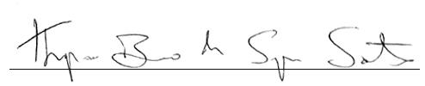
Thiago Bruno de Souza Santos
Coordenador da Casa de Cultura e Expressão Visuogestual

